Echart 组件用法
示例：
<template>
<div class="charts">
<div style="display: inline-flex;flex-direction: row;width: 100%;">
<div style="flex: 1;border: 1px solid black;">
<m-line
:echart-style="s"
:title-text="title"
:opinion="barName"
:opinion-data="info"
:x="barX"
/>
</div>
<div style="flex: 1">
<m-echarts
:echart-style="s"
:title-text="a"
:tooltip-formatter="b"
:opinion="c"
:series-name="d"
:opinion-data="e"
@currentEchartData="getEchartData"
/>
</div>
<div style="flex: 1;border: 1px solid red;">
<m-echarts
:echart-style="s"
:title-text="memberName"
:tooltip-formatter="b"
:opinion="unit"
:series-name="tips"
:opinion-data="unitData"
@currentEchartData="getEchartData"
/>
</div>
</div>
</div>
</template>

<script>
import mEcharts from '@/components/echert/echarts1'
import mLine from '@/components/echert/line'
// import bar from '@/components/echert/echarts'

export default {
name: 'Diagram',
components: {
mEcharts,
mLine
// bar
},
data() {
return {
a: '任务统计',
b: '任务数量',
c: ['新创建', '进行中', '已完成', '已关闭'],
d: '任务状态',
e: [
{ value: 3, name: '新创建' },
{ value: 1, name: '进行中' },
{ value: 0, name: '已完成' },
{ value: 0, name: '已关闭' }
],
s: {
height: ''
},
title: '动态统计',
barName: ['文档数', '任务数'],
// barX: ['03/01','03/02','03/03','03/04','03/05','03/06','03/07'],
barX: [
'2019/03/01',
'2019/03/02',
'2019/03/03',
'2019/03/04',
'2019/03/05',
'2019/03/06',
'2019/03/07'
],
info: [
{
name: '文档数',
type: 'line',
stack: '总量',
data: [120, 132, 101, 134, 90, 230, 210]
},
{
name: '任务数',
type: 'line',
stack: '总量',
data: [220, 182, 191, 234, 290, 330, 310]
}
],
memberName: '成员统计',
unit: [
'工程管理中心',
'研发设计中心',
'成本管理中心',
'项目工程部',
'项目设计部',
'项目成本部'
],
unitData: [
{ value: 3, name: '工程管理中心' },
{ value: 1, name: '研发设计中心' },
{ value: 1, name: '成本管理中心' },
{ value: 2, name: '项目工程部' },
{ value: 1, name: '项目设计部' },
{ value: 2, name: '项目成本部' }
],
tips: '成员分组'
}
},
created() {
// 获取屏幕高度
// this.s.height = document.documentElement.clientHeight - 44 + 'px';
this.s.height = 300 + 'px'
},
methods: {
getEchartData(val) {
console.log(val)
}
}
}
</script>

<style scoped>
#chart1 {
width: 300px;
height: 300px;
}
</style>

展示效果：
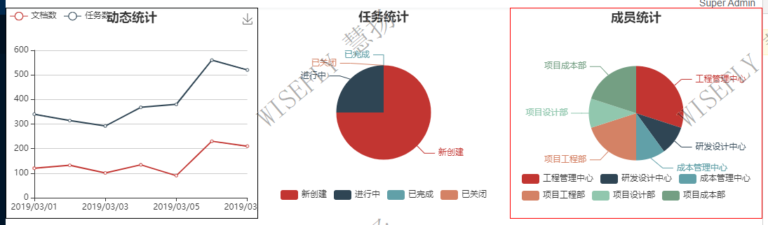

参数说明：
参数 | 说明 | 类型 | 可选值 | 默认值
echart-style | 图标文件的样式 | String | Height 、weight
title-text | echarts图标文件的标题 | String | - | -空
tooltip-formatter | echart图表中的悬浮框的内容 | String | -
opinion | 数据来源 | String | -
seriesName | 动态设置series的name | String | -
opinion-data | 真实数据的格式 | String
currentEchartData | 创建图标的时间 | String | -
x | 数据来源时间 | String | - | 展示当前的数据来源时间
color | 数据颜色 | Array |  | ['#5cacff', '#faa465', '#5cd1ce', '#c3aeef', '#f49299', '#fce289']
radius | 饼状图形状 | Array |  | ['0', '45%']

